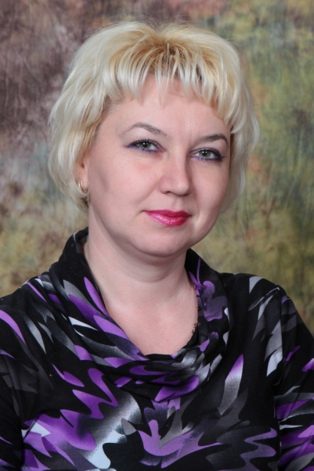 | - Ф.И.О. Воробьёва Елена Викторовна  - Год рождения:04.03.1978 г.  - Занимаемая должность в ДО: воспитатель  - Квалификационная категория: первая

Образование: в 2014 г. окончила Московский государственный педагогический институт по программе «Педагогика и психология дошкольного образования».
Курсы повышения квалификации: «Виды музыкально-практической деятельности детей на музыкальных занятиях в ДОУ» при ГОУ Пед. Академия (36 часов); «Дошкольное образование: традиции и инновации» при ГОУ ВПО МГОСГИ(72 часа); «Развитие профессиональных компетенций педагога дошкольной образовательной организации(в условиях реализации ФГОС ДО)» при ГОУ ВПО МГОСГИ (18 часов);
Награды: Грамота за добросовестный труд и в честь празднования Дня Учителя, приказ №36 от 18.09.2009; Грамота за организацию и проведение театрализованного представления для детей старшей подготовительной группы «Дюймовочка», приказ № 11/1 от 01.03.2010; Грамота за организацию и участие в Едином методическом дне для дошкольных образовательных учреждений Коломенского муниципального района, приказ №20 от 02.04.2010; Грамота Управления образования администрации Коломенского муниципального района за добросовестный творческий труд, успехи в воспитании и обучении дошкольников и в связи с празднование Международного Дня Учителя, приказ № 504 от 30.09.2011г. по Коломенскому РУО; Грамота за участие в секции обще-районной конференции по теме: «Организация системной работы, направленной на сохранение и укрепление здоровья детей Коломенского муниципального района, приказ №37лс от 01.04.2013; Почётная Грамота за успехи в педагогической воспитательной деятельности и в связи с празднованием международного Дня Учителя, Постановление администрации Коломенского муниципального района №2059 от 25.09.2013; Почётная Грамота за добросовестный труд, активное участие в жизни сельского поселения Биорковское и в связи с празднование труда Праздника Труда в Коломенском районе, Постановление администрации Коломенского муниципального района №568 от 03.04.2014; Грамота за активную, добросовестную работу в Профсоюзе, постановление президиума №7 от 27.08.2015 .

Опыт работы: Владею современными образовательными технологиями и методиками: развивающие педагогические технологии, методика обучения основным движениям, здоровьесберегающие технологии, игровые, технологии социально-личностного развития, ИКТ, технологии проблемного обучения и т.д. Это позволяет мне реализовать на практике воспитательные, обучающие и развивающие задачи. В работе с детьми обеспечиваю личностно-ориентированный и дифференцированный подход
к каждому ребенку.
Направление работы:
- художественно-эстетичское развитие:
«Рисование нетрадиционными методами»
- познавательное развитие:
«Формирование экологической культуры личности дошкольников через игровую деятельность».
Методика моей работы с детьми строится на эмоциональном воздействии природы на чувства ребёнка – удивлении, потрясении, любовании, эстетическом наслаждении.
Природа – неиссякаемый источник духовного обогащения. Дети постоянно в той или иной форме соприкасаются с окружающей природной средой. Содержание работы по экологическому образованию дошкольников строю по следующим блокам: Я и природа. Вода. Воздух. Песок, глина, камни. Солнце. Почва. Растения. Животные. Лес и его обитатели. Человек и природа.
В своей работе по экологическому образованию использую следующие методы и приёмы: метод наблюдения с подключением различных анализаторов, опыты и эксперименты, проблемные ситуации или проведение опытов, позволяющих «открыть новое знание»; словесные методы (беседа, проблемные вопросы, рассказы – описание, практическая деятельность в природе (труд в природе, экологические акции, изобразительная деятельность с отображением природы), игровые методы, практическая работа и поисковая деятельность.

